Ses titreşimler sonucu oluşur. Titreşim yapan her madde ses oluşturur.
Ses titreşim sonucu oluştuktan sonra dalgalar halinde yayılır. Nasıl bir suya bir taş attığımızda su üzerinde dalgalar oluşuyorsa ses de kaynaktan çıktıktan sonra su dalgalarına benzer dalgalar oluşturur.
Ses kaynağı titreşim hareketi yaptığında, bulunduğu maddesel ortamdaki tanecikleri titreştirir ve titreşen tanecikler ses oluşturur. Oluşan ses her yöne dalgalar halinde yayılır.
Yani ses madde moleküllerinin titreşimi ile oluşan bir dalga hareketidir.

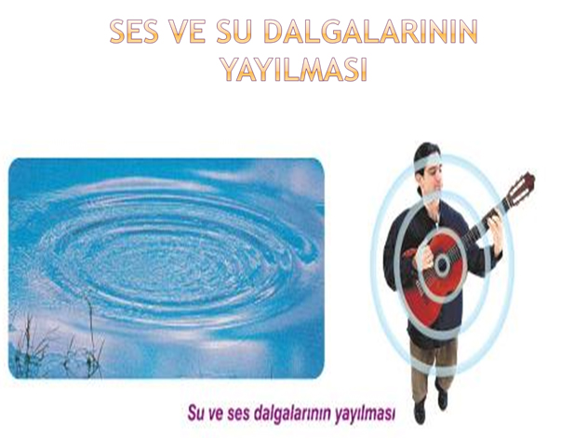
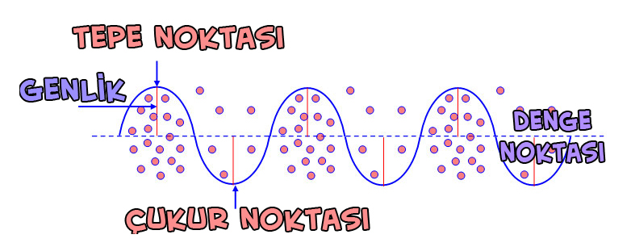
- Sesin titreşimler sonucu oluşup, dalgalar halinde yayıldığını biliyoruz.
- Ses yayılırken hava taneciklerini çarpar ve onları da titreştirir zaten ses dalgaları da böyle oluşur. Yukarıdaki şekilde taneciklerin sık görüldüğü yer ses dalgasının tepe noktasını temsil ederken, taneciklerin seyrek görüldüğü yer ise çukur noktalarını temsil eder.
- Bir ses dalgasının denge noktasından çukur veya tepe noktasına olan uzaklığına ses dalgasının genliği deriz.
- Bir ses dalgasının 1 saniyedeki titreşim sayısı da bize ses dalgasının frekansını verir.
SESİN ÖZELLİKLERİ

SESİN ŞİDDETİ SESİN YÜKSEKLİĞİ SESİN TINISI
1-SESİN ŞİDDETİ(SES DÜZEYİ)
*Sesin zayıf veya kuvvetli olmasına (uzaktan veya yakından duyulabilme özelliğine) sesin şiddeti veya gürlük denir.
*Ses şiddeti, sesin şiddetli veya zayıf işitilmesini (uzaktan veya yakından duyulabilmesini) sağlar.
Sesin şiddeti, ses dalgalarının enerjisine ve genliğine bağlı olup bunlarla doğru orantılıdır.

* Ses dalgalarının genliği arttıkça sesin enerjisi ve sesin şiddeti artar. Genliği fazla olan ses dalgalarının oluşturduğu sese şiddetli ses denir.
*Ses dalgalarının genliği azaldıkça sesin enerjisi ve sesin şiddeti azalır. Genliği az olan ses dalgalarının oluşturduğu sese zayıf ses denir.
*Ses şiddetinin ölçüsüne ses düzeyi denir ve ses düzeyi birimi desibel (dB) dir.
*Çevrede bulunan ses kaynaklarının ürettiği ses dalgalarının şiddeti ses şiddetinin ölçüsüne yani ses düzeyine bakılarak belirlenir.

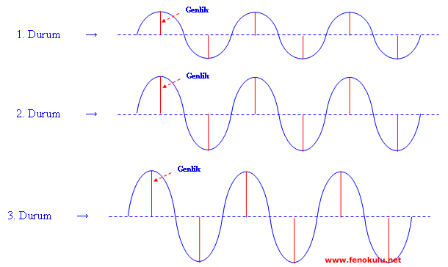
*Verilen ses dalgalarının her üç durumda da titreşim sayıları yani frekansları aynı olmasına rağmen genlikleri farklı olduğu için sahip oldukları enerji miktarları ve çıkardıkları ses şiddetleri farklıdır.
Genlikleri ; 3. Durum > 2. Durum > 1. Durum Ses Enerjileri ; 3. Durum > 2. Durum > 1. Durum
Ses Şiddetleri ; 3. Durum > 2. Durum > 1. Durum Ses Düzeyleri ; 3. Durum > 2. Durum > 1. Durum

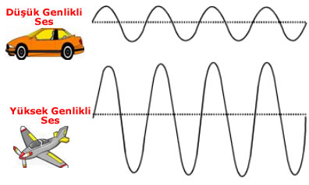

A) Ses Düzeyi İle İlgili Özellikler :
1- İnsan kulağının işitebileceği en düşük ses düzeyine eşik şiddeti veya işitme eşiği denir. İnsanlar için eşik şiddeti düzeyi 0 dB’dir. SES düzeyi birimi desibeldir..(db)
2- İnsan kulağı, 0–120 dB aralığındaki sesleri işitebilir.
3- Düzeyi 0–60 dB arasındaki sesler insan kulağını rahatsız etmez.
4- Düzeyi 60 dB’den fazla olan seslere gürültü denir. Gürültü, düzensiz frekanslı seslerdir.
5- Konuşma sesi düzeyi 30–60 dB’dir
6- Ses düzeyi 60–120 dB aralığındaki ortamlarda uzun süre kalma işitme sorunlarına yol açar.
7- Genelde ses düzeyi 120 dB üzerindeki sesler insan kulağına zarar verir.

B) Çeşitli Ses Kaynaklarının Ses Düzeyleri

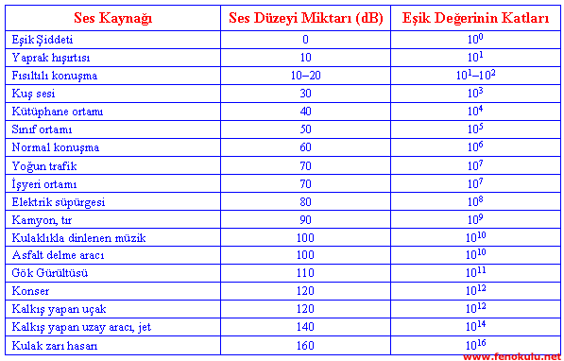
ÖRNEKLER :
1- Flütte yavaş üflenerek çıkartılan –si sesinin enerjisi, hızlı üflenerek çıkartılan –si sesinin enerjisinden az olduğu için daha az şiddetlidir ve genliği küçüktür.
2- Piyanoda –si sesine yavaş basıldığında az enerji aktarılır ve ses dalgalarının genliği küçük olduğu için ses şiddeti küçük olur. –si sesine güçlü basıldığında daha fazla enerji aktarılır ve ses dalgalarının genliği büyük olduğu için ses şiddeti artar.
3- Bir tel, aşağı veya yukarı doğru ne kadar fazla çekiliyorsa o teli çekmek için o kadar fazla enerji harcanır. Telin aşağı veya yukarı daha fazla çekildiğinde telin oluşturduğu ses dalgalarının genliği artar ve ses dalgalarının genliği arttığı için de sesin şiddeti artar.
4- Uçak, otomobile göre, otomobil, motosiklete göre daha büyük genlikli yani daha şiddetli yani daha fazla enerjiye sahip ses üretir.
5- Gök gürültüsünün enerjisi fazla olduğu için gök gürültüsünün şiddeti, telefon sesinin şiddetinden daha fazladır.
6- Radyonun sesi kısılarak ya da açılarak çıkan ses dalgalarının genliği yani enerjisi yani şiddeti yani ses düzeyi değiştirilir.

2-sesin yüksekliği (İNCELİK KALINLIK)
*İnce sesi kalın sesten ayıran özelliğe sesin yüksekliği veya ses perdesi denir.
*Ses kaynağının 1 saniyede ürettiği dalga sayısına veya ses kaynağının 1 sn’deki titreşim sayısına frekans denir. Frekans birimi hertz (Hz) dir
*Sesin yüksekliği, ses kaynağının titreşim hızına yani frekansına bağlıdır ve doğru orantılıdır.
*Ses kaynaklarının frekansı yani titreşim hızı arttığı zaman sesin yüksekliği artar ve ses ince (tiz) çıkar. Frekansı yani yüksekliği fazla olan sese ince ses denir.
*Ses kaynaklarının frekansı yani titreşim hızı azaldığı zaman sesin yüksekliği azalır vses kalın (pes) çıkar. Frekansı yani yüksekliği az olan sese kalın ses denir.
*Çevrede bulunan ses kaynaklarının ürettiği ses dalgalarının yüksekliği yani incelik ya da kalınlığı, sesin frekansına bakılarak belirlenir. (Saniyede 300 kez titreşen telin çıkardığı ses, 200 kez titreşen telin çıkardığı sesten daha incedir)
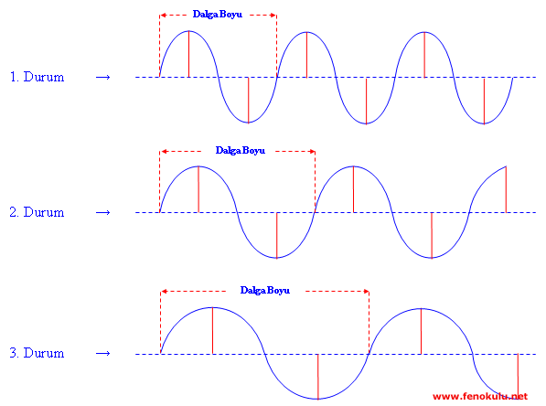
*Verilen ses dalgalarının her üç durumda da genlikleri yani ses şiddetleri yani enerjileri aynı olmasına rağmen dalga boyları ve frekansları farklı olduğu için yükseklikleri yani incelik ve kalınlıkları birbirinden farklıdır.
Dalga Boyları : 3. Durum > 2. Durum > 1. Durum
Frekansları ; 1. Durum > 2. Durum > 3. Durum
NOT: YÜKSEK SES DAHA İNCEDİR.

Yükseklikleri ; 1. Durum > 2. Durum > 3. Durum
İncelikleri ; 1. Durum > 2. Durum > 3. Durum
Kalınlıkları ; 3. Durum > 2. Durum > 1. Durum
Sesin Yüksekliğinin ve Frekansının Bağlı Olduğu Faktörler

TELİN KESİTİ TELİN BOYU TELİN GERGİNLİĞİ TELİN CİNSİ

A) Telin Kalınlığı (Kesit Alanı)

Kalınlıkları farklı, diğer özellikleri aynı olan iki telin frekansları, yükseklikleri ve incelikleri telin kalınlığı ile ters orantılıdır.Tel kalınlaştıkça frekans azalır.
Kalın telden kalın, ince telden ince ses çıkar.

B)Telin boyu (Uzunluğu)

Uzunlukları farklı, diğer özellikleri aynı olan iki telin frekansları, yükseklikleri ve incelikleri telin uzunluğu ile ters orantılıdır.
Uzun telden kalın, kısa telden ince ses çıkar.

3) Telin gerginliği:

Gerginlikleri farklı, diğer özellikleri aynı olan iki telin frekansları, yükseklikleri ve incelikleri telin gerginliği ile doğru orantılıdır.Gerginlik artarsa frekans artar.

Gerginliği fazla olan telden ince ses cıkar.

4)Telin Cinsi:

Cinsleri farklı, diğer özellikleri aynı olan iki telin frekansları, yükseklikleri ve incelikleri farklıdır.

İnsanların ve Bazı Hayvanların Üretebildikleri ve Duyabildikleri Ses Frekans Aralıkları
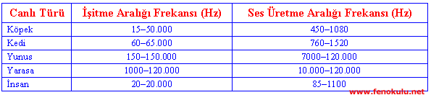
*Sivrisinek kanatları saniyede 600 kez titreşir. Bu nedenle saniyede havada 600 ses dalgası yani titreşim oluşur ve bu ses dalgaları havada yayılarak kulağa gelir ve ince yani yüksek ses olarak duyulur.
*Traktör çalışınca, traktördeki ağır metal parçalar yavaş titreşir ve ses dalgası yani titreşim sayısı az olur ve kalın ses oluşur. (Vızıldama yerine homurtu sesi duyulur).
*Bazı hayvanlar insanların duyabileceğinden çok yüksek yani büyük frekanslı sesler üretebilir ve duyabilir.
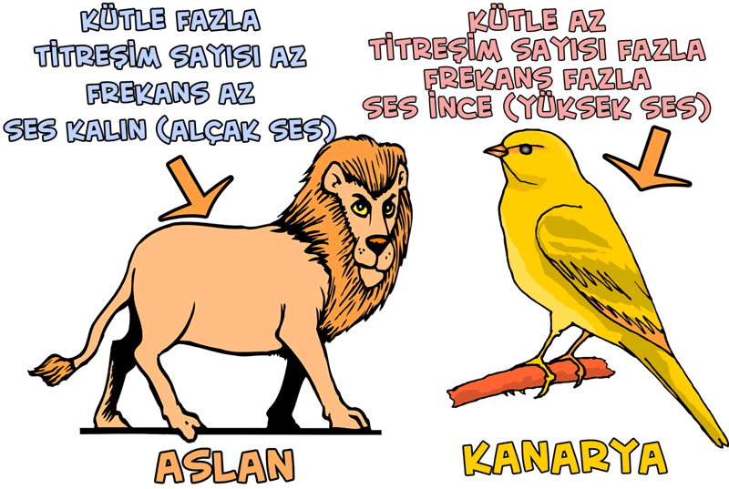

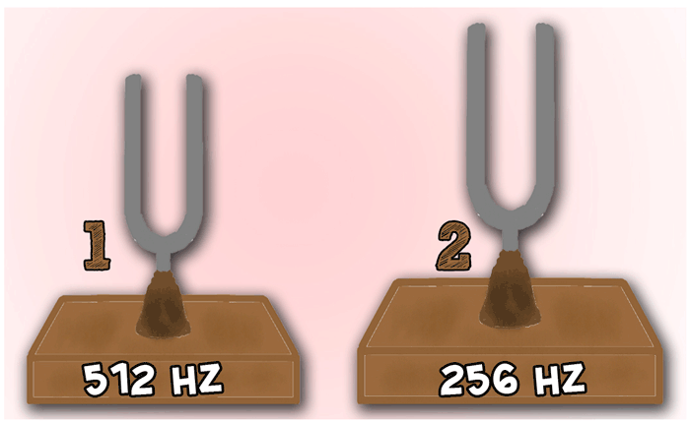
- Farklı diyapazonlara lastik tokmaklarla vurulduğunda farklı yükseklik yani incelik ve kalınlıkta sesler duyulur

- Diyapazonun frekansı büyükse daha yüksek yani ince ses, frekansı büyükse daha az yüksek yani kalın ses çıkartır.
- Diyapazonun üzerinde belirtilen frekansı, diyapazon çatalının 1 sn’deki titreşim sayısını verir. (256 Hz, 322 Hz, 384 Hz, 512 Hz).
- 256 Hz’lik diyapazon sn’de 256 kez titreşirken 512 Hz’lik diyapazon sn’de 512 kez titreşir.

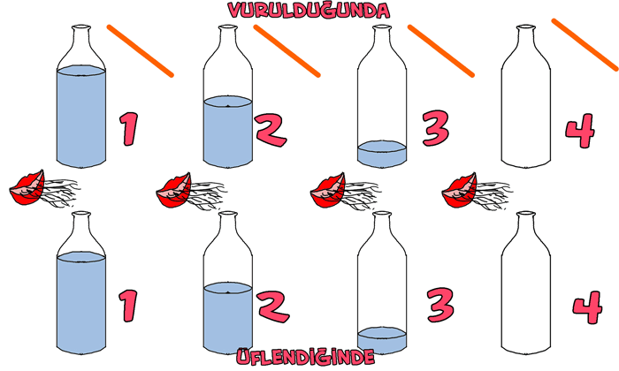
- Şişelere vurulduğunda en yüksek yani ince ses boş şişeden çıkar. Şişedeki su miktarı arttıkça sesin yüksekliği azalır, kalınlığı artar.
Bunun nedeni şişelere vurulduğunda hem şişe hem de su titreşir. Boş şişede sadece şişe titreşeceği için şişenin titreşim sayısı yani frekansı ve sesin yüksekliği artar, ses daha ince çıkar. Su miktarı arttığında kütle artar ve şişe ve su birlikte titreşeceği için şişenin titreşim sayısı yani frekansı ve sesin yüksekliği azalır, ses daha kalın çıkar.
- Şişelere üflendiğinde en az yüksek yani kalın ses boş şişeden çıkar. Şişedeki su miktarı arttıkça sesin yüksekliği ve inceliği artar.
Bunun nedeni şişelere üflendiğinde sadece hava titreşir. Boş şişede hava daha fazla olduğu (uzunluk arttığı) için frekans ve sesin yüksekliği azalır, ses daha kalın çıkar. Su miktarı arttığında hava miktarı azaldığı (uzunluk azaldığı) için frekans ve sesin yüksekliği artar, ses daha ince çıkar.

- Bir şişeye musluktan su doldurulurken su miktarı arttıkça sesin kalınlığı artar.
- Çünkü şişeye su dolarken su şişeye çarptığı anda şişenin ve içindeki suyun titreşmesini sağlar.
- Su miktarı arttıkça titreşim sayısı yani frekans azalacağı için ses daha kalın çıkar

3-SESIN TINISI
Aynı frekanstaki seslerin farklı ses kaynaklarından çıktığı zaman göstermiş olduğu farklılığa sesin tınısı denir. Diğer bir ifadeyle sesin rengi de denir. Sesin tınısı sesin farklılığını ifade eder.
Müzik aletlerinin çıkardığı sesler, aletlerin yapılarına, büyüklüklerine, yapıldıkları malzemelerin cinsine göre farklı farklıdır.Sesleri ayırt etmemize yarayan özelliktir.
Yapıları birbirine benzeyen saz, gitar veya uddan çıkan sesler birbirine benzemez. Sesleri birbirinden ayırmamızı sağlayan sesin tınısıdır.
Müzik aletleri üçe ayrılır;
1-Vurmalı Çalgılar:Davul, Trampet, Darbuka

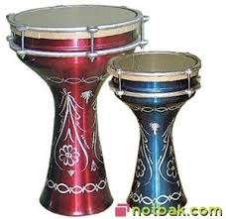
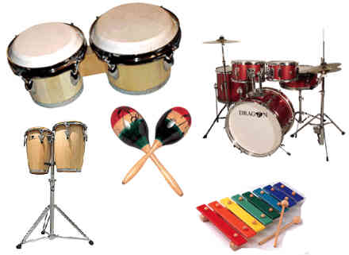

2-Üflemeli Çalgılar
Trombon, Saksafon, Flüt, Zurna, Tuba

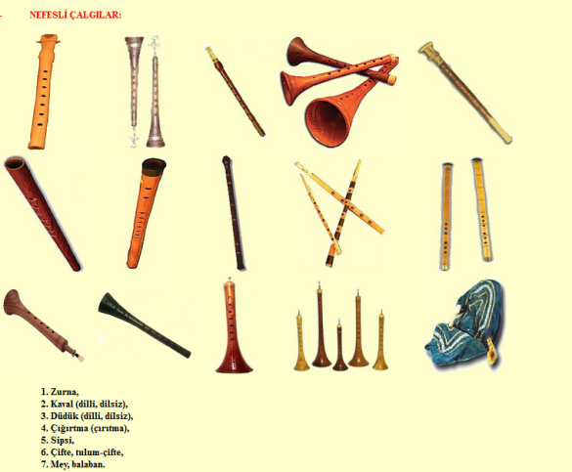

3-Telli Çalgılar:Saz, Gitar, Kemençe, Keman

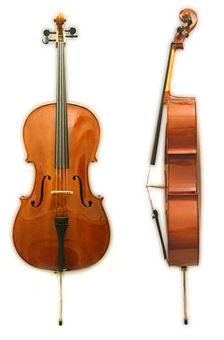
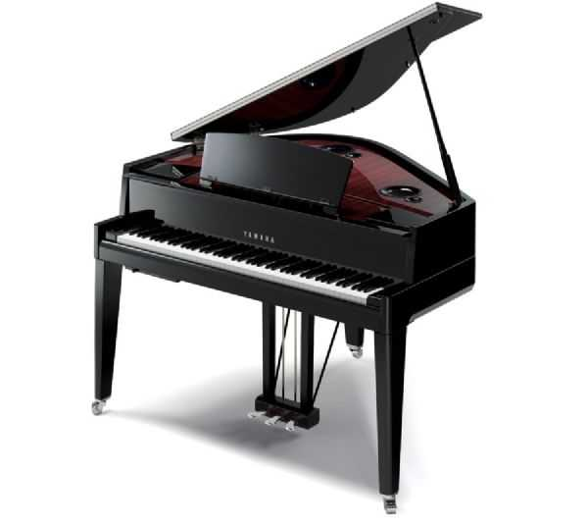
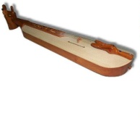
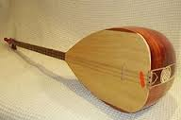

NOT: Telli çalgılarda telin gerginliğini değiştirmek için aparatlar yer alır. Bu aparatlar aracılığı ile tellerin gerginlikleri değiştirilir. Buna akort deriz. Gerginleştirilen telden daha ince ses elde edilir.
Saz gibi telli çalgılarda daha ince ses elde etmek için telin boyunu kısaltma yöntemine gidilir. Elimizle telin üzerine bastırdığımızda telin boyunu kısalmış oluruz. Kısa telden ince ses çıkar.

TELLİ ÇALGILAR

GERGİN TEL GEVŞEK TEL
KISA TEL UZUN TEL
İNCE TEL KALIN TEL
İNCE SES KALIN SES
Aşağıdaki sazdan ince ses elde etmek için elimizi telin hangi noktasından bastırmalıyız?
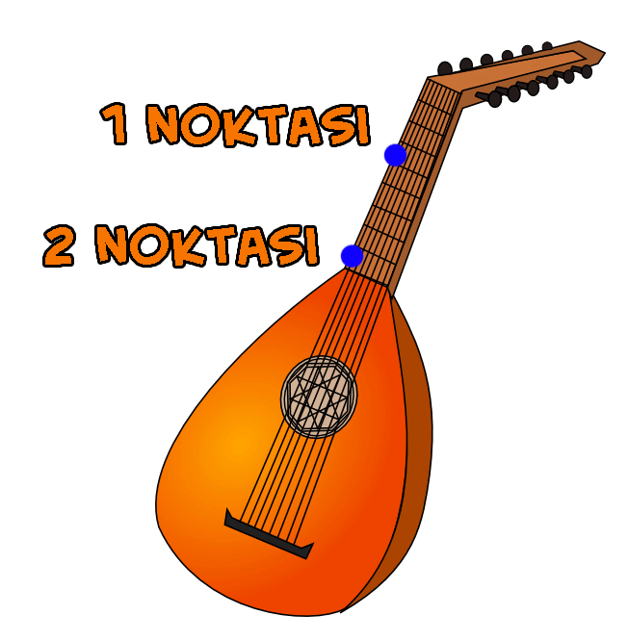
Bir telden çıkan seslerin frekansını değiştiren etmenler;
1-Telin cinsi 2-Telin kalınlığı 3-Telin gerginliği(akort)
Not: Piyano telli bir çalgıdır.
Sakın ha piyano gibi tuş içeren çalgılara tuşlu çalgılar demeyin. Çünkü tuşlu çalgı grubu diye bir grup yoktur.

Not: Üflemeli müzik aletlerinde aletlerin delikleri açılıp kapatılarak veya aldığı yol bir başka deyişle sesin yüksekliği değiştirilerek farklı sesler elde edilir. Vurmalı müzik aletlerinde ise enstrümanın derisinin cinsi, kalınlığı,yüzey alanının büyüklüğü veya enstrümana vurma miktarı sesin yüksekliğini ve şiddetini değiştirir. Böylece farklı sesler elde edilir.

NOT; GÖVDE KÜÇÜLDÜKÇE SES İNCELİR!!!
NOT: *Kadınların ses telleri kısa olduğu için ses frekansları büyük ve sesleri incedir.
*Çünkü telin boyu kısaldıkça frekansı artar. Erkeklerin ses telleri uzun olduğundan ses frekansları düşük yani sesleri kalındır.
*En kalın erkek sesine bas denir ve frekansı 85 Hz civarındadır. En ince kadın sesine ise soprano denir ve frekansı ise 1050 Hz civarındadır.

SES NASIL YAYILIR?
Ses bir enerji türüdür ve dalgalar halinde yayılır. Ses dalgalarının yayılabilmesi için ses dalgalarının kaynağından çıktığı ortamda taneciklerin olması gerekir. Bu nedenle ses dalgaları katı, sıvı ve gaz gibi maddelerde yani maddesel ortamlarda yayılabilir.
Boşlukta, maddesel ortam yani tanecikler olmadığı için ses kaynağının titreşim sonucu yaydığı titreşim enerjisi taşınamaz ve ses boşlukta yayılmaz.
Ses dalgaları su dalgalarına benzer fakat su dalgaları gibi görünen dairesel dalgalar şeklinde değil, görünmeyen küresel dalgalar şeklinde yayılır.
Ses dalgaları, ortamdaki taneciklerin kendilerinin değil, taneciklerin titreşim enerjilerinin taşınması sonucu oluşur. Ses kaynağından çıkan ses dalgaları, yayıldığı ortamdaki maddenin taneciklerini titreştirir. Titreşen tanecik etrafındaki diğer tanecikleri titreştirir ve bu nedenle ses bir tanecikten diğerine yayılır.
Cisimlerin titreşmesi ile meydana gelen sesin kulağımıza kadar gelebilmesi için ses kaynağı ile kulağımız arasında katı – sıvı – gaz gibi maddesel bir ortamın bulunması gerekir.
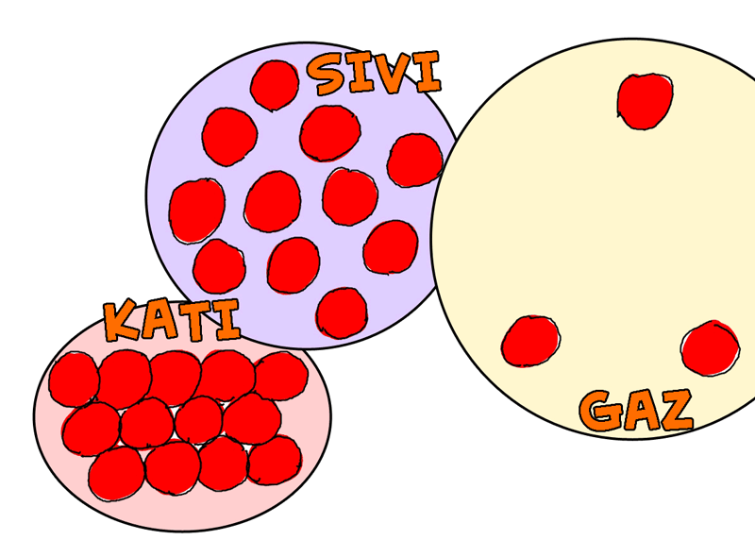

SESİN YAYILMA HIZI

Gök gürültüsü ve şimşek aynı anda meydana geldiği halde gök gürültüsünün sesinin, şimşek çakmasından sonra duyulmasının nedeni sesin hızının ışık hızından daha küçük olmasıdır. Sesin havada yayılma hızı 340 m/s, ışığın havada yayılma hızı ise 300.000.000 m/s’dir. Işığın hızı sesin hızından daha büyük olduğundan şimşeğin ışığını gördükten sonra gök gürültüsünün sesini duyarız.

Sesin yayılması için maddesel ortam gerekir. Ses boşlukta yayılmaz. Işık ise boşlukta yayılır.

Ses dalgalarının yayılma hızı bu sesin yayıldığı;

*Ortamın sıcaklığına bağlıdır. Sıcaklık arttıkça sesin yayılma hızı artar.

*Ortamın yoğunluğuna bağlıdır. Yoğunluk arttıkça sesin yayılma hızı artar
*Ortamın cinsine bağlıdır. Ses en hızlı katılarda daha sonra sıvılarda en yavaş ise gazlarda yayılır. 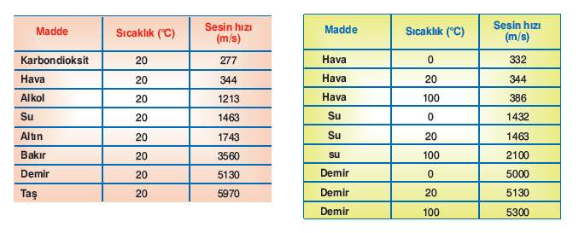
SES BİR ENERJİDİR
Yüksek sese sahip bir opera sanatçısının bardağı kırması, jetlerin geçişi sırasında pencere camlarının titreşmesinden sesin bir enerji türü olduğu anlaşılır.

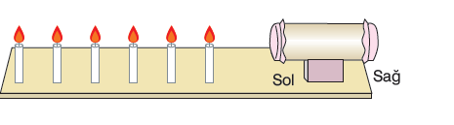

İçi boş karton kutunun her iki ucuna balonlar gerilerek yapılan davulun önüne yukarıdaki gibi mumlar yerleştirilmiştir. Davulun sağ tarafından vurulduğunda mum alevlerinin hareket ettiği gözlenir. Davula en yakın olan mum ise en uzak mumdan daha fazla hareket eder. Bunun nedeni ses kaynağından uzaklaştıkça ses enerjisinin azalmasıdır.
Ses kaynağından çıkan seslerin kaynaktan uzaklaştıkça enerjisinin azalmasının nedeni ses enerjisinin başka enerjilere dönüşmesidir. Örneğin; sesin soğurulması sırasında soğurulan enerji kaybolmaz, başka bir tür enerji olan ısı enerjisine dönüşür.

ÖRNEKLER

1.ÖRNEK:
ŞİŞEYE ÜFLENİRSE ŞİŞEYE VURULURSA
TİTREŞEN HAVADIR!! TİTREŞEN SUDUR!!!
İNCEDEN KALINA İNCEDEN KALINA
D-C-B-A A-B-C-D

2.ÖRNEK:
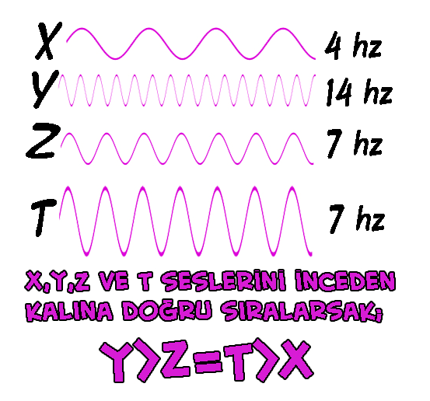

3.ÖRNEK: Aşağıdaki seslerin şiddetlerini kıyaslayınız?
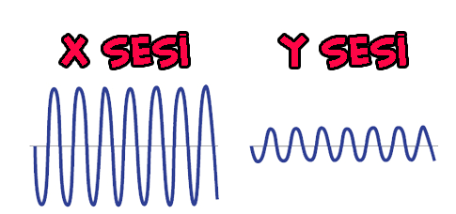

4.ÖRNEK: 5.ÖRNEK
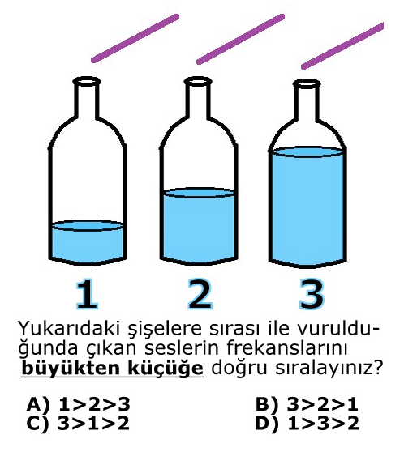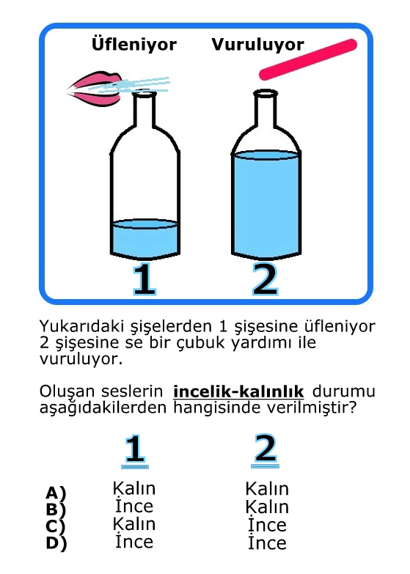
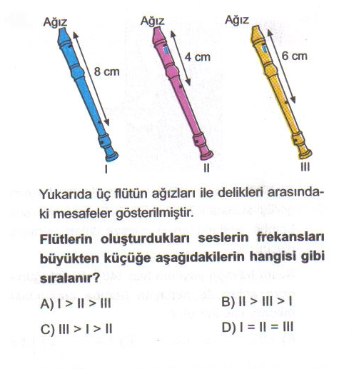
6.ÖRNEK 7.ÖRNEK:
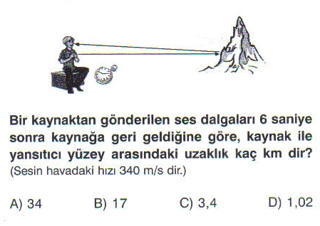

NOT: BAZI ARKADAŞLARIN ÇALIŞMALARINDAN ALINTILARLAR YAPTIM ... ÇALIŞMALARINI KULLANDIĞIM ARKADAŞLARA ÇOK TEŞEKKÜRLER...

